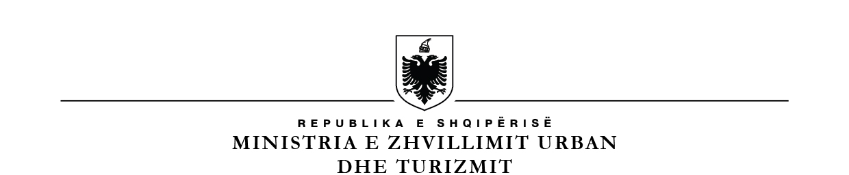 **SHOQËRIA “ALBPETROL” SH.A.**

Nr. ______ Prot. Patos më, ___.___.2023

**NJOFTIMI I ANKANDIT**

1. **Autoriteti Shitës:** Albpetrol Sha Patos, Rruga Fier – Patos km 7
2. **Data e zhvillimit të ankandit:** 07.07.2023 ora 11:00
3. **Lloji i Procedurës të ankandit:** Procedurë e hapur
4. **Objekti i Shitjes:** Shitje nafte brut në sasinë 105,691 ton
5. **Afati i evadimit:** 12 (dymbëdhjetë) muaj nga data e fillimit të evadimit.
6. **Përshkrim i shkurtër i objektit të shitjes**: Shitje e naftës brut, sasia 105,691 ton
7. **Vlera fillestare:**

**Në kushtet FOB**

Çmimi minimal fillestar për njësi është:

**78.18 % e Çmimit Brent + K**

**Në pikat e lëvrimit:**

Çmimi minimal fillestar për njësi është:

**78.18 % e Çmimit Brent –** **3.65 USD/bbl + K**

* 78.18 % është koefiçenti i cili përfaqëson karakteristikat mesatare të naftës (pesha specifike, aciditeti i naftes, % e squfurit).
* Brent është çmimi në USD/bbl i Brent i Platts, i publikuar në Buletinin e Prokurimit Publik.
* 3.65 USD/bbl kosto mesatare totale (transport, magazinim, stokim, analizim produkti, sigurim).
* K- eshte vlera USD/bbl e ofruar nga ofertuesi mbi çmimin minimal të shitjes të përllogaritur nga formula (K˃0).

1. **Vendndodhja e naftës brut: Albpetrol sha Patos:** Në pikat e lëvrimit Stacioni Usojë, Stacioni Visokë, Stacioni Gorisht, Stacioni Zharrëz, Stacioni Kuçovë, Stacioni Amonicë.
2. **Vendi i zhvillimit të ankandit:** Ministria e Infrastrukturës dhe Energjisë,Rruga “Abdi Toptani” Nr. 1, Kati I, Salla e Mbledhjeve, Tiranë.
3. **Afati i fundit kohor për dorëzimin e kërkesave për pjesëmarrje:** në zyrën e protokollit Kati 1 tek Ministria e Infrastrukturës dhe Energjisë, datë 07.07.2023, ora 11:00.
4. **Data e hapjes së ofertave:** datë 07.07.2023, ora 11:00,Ministria e Infrastrukturës dhe Energjisë,Rruga “Abdi Toptani” Nr. 1, Kati I, Salla e Mbledhjeve, Tiranë.
5. **Informacion mbi dokumentet e ankandit:**

Dokumentat e ankandit mund të tërhiqen pranë autoritetit shitës me paraqitjen e një kërkesë me shkrim ose në faqen zyrtare të “Albpetrol” Sh. A [www.albpetrol.al](http://www.albpetrol.al) dhe në faqen e Ministrisë së Infrastrukturës dhe Energjisë [www.infrastruktura.gov.al](http://www.infrastruktura.gov.al).

Dokumente me pagesë:

|  |  |  |  |
| --- | --- | --- | --- |
| Po | □ | Jo | X |

1. Kërkesa për pjesëmarrje, dokumentet dhe informacionet e kërkuara dorëzohen nga kandidatet blerës në kopje fizike, me postë ose dorazi, përpara datës dhe orës së zhvillimit të ankandit, në vendin e përcaktuar në dokumentat e ankandit.

**ADMINISTRATORI**

**Eltar DEDA**